**BLIŠČ KULTURE NA BUČKI**

V petek, 15. 2. 2019, je bila na Bučki v kulturnem domu prireditev, kjer smo obeležili 30-letnico delovanja KD Bučka, 160-letnico delovanja šolstva na Bučki ter 200-letnico rojstva dr. Ignacija Knobleharja. Bogat kulturni program so oblikovali učenci podružnične šole Buča z deklamacijo o kulturi, folklorna skupina šole ter mlajša likovna sekcija z razstavo posvečeno dr. Ignaciju Knobleharju.

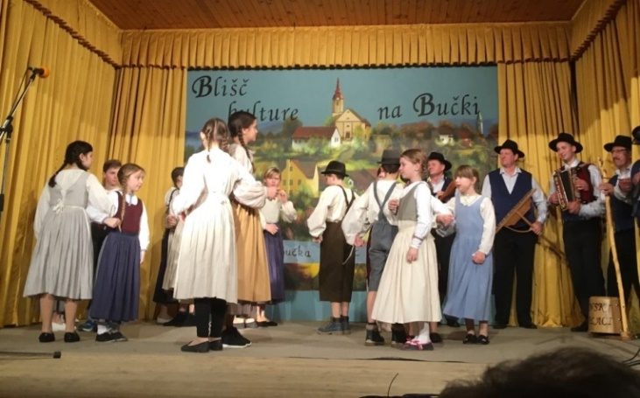

***Bučenski ramplači v sodelovanju s folklorno skupino šole.***

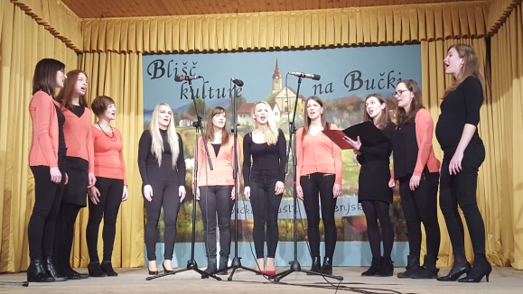Program so popestrile tudi številne pevske skupine: Vokalnih 5, Mesečina, Plamen, Bučanski rampači

ter Fantje z vasi.

***Pevska skupina Mesečina***

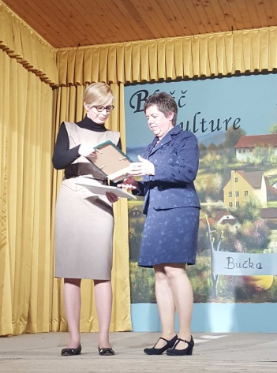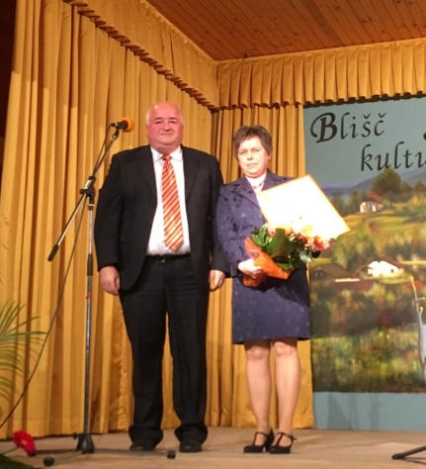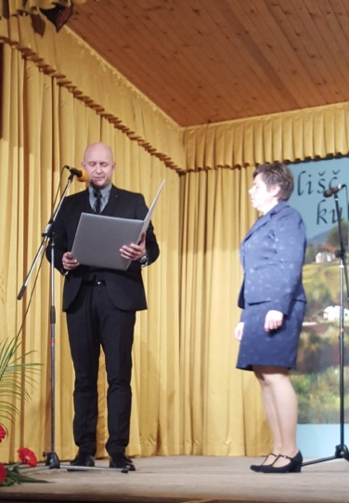Kulturnemu društvu je ob 30-letnici delovanja, mag. Marko Repnik – direktor javnega sklada RS za kulturne dejavnosti, podelil srebrno jubilejno priznanje.

***Mag. Marko Repnik ter***

***predsednica KD Bučka Ljubica Hočevar.***

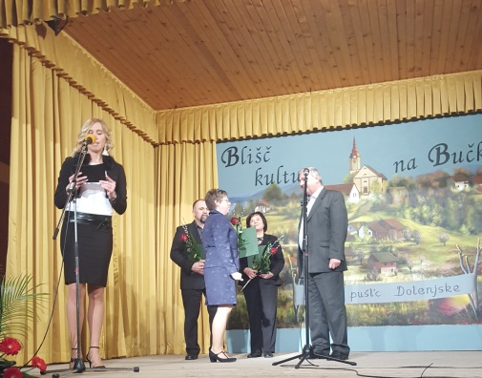Predsednica društva Ljubica Hočevar je v svojem nagovoru poudarila pomen sodelovanje kraja in šole ter izpostavila, da je upravni odbor KD Bučka na svoji redni seji 8. 1. 2019 sprejel predlog, da se ob 30. letnici podeli naziv za častnega člana Kulturnega društva Bučka trem prizadevnim članom društva: (na fotografiji *od leve proti desni)* Alojzu Hočevarju, Kristini Resnik in Borisu Ajdišku.

Občinsko priznanje je društvu za uspešno delo izročil župan Jože Kapler.

Zahvalo za dobro sodelovanje z društvom je Hočevarjeva prejela tudi od ravnateljice OŠ Frana Metelka Škocjan Irene Čengija Peterlin.

***Zahvala župana in ravnateljice predsednici KD***

***Bučka.***

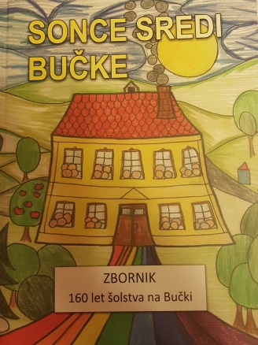Že v času Franceta Prešerna so si ljudje na Bučki prizadevali, da bi imeli svojo šolo, vendar so ta prizadevanja obrodile sadove leta 1858, ko se je pričel pouk v stavbi župnišča. Tako šolstvo na Bučki praznuje že 160 let.

Ob tej priložnosti je KD Bučka izdalo tudi zbornik z naslovom Sonce sredi Bučke.

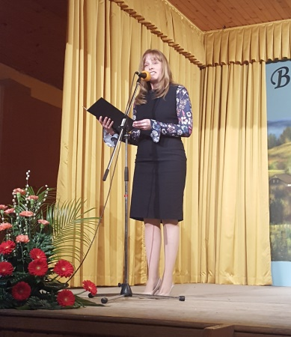

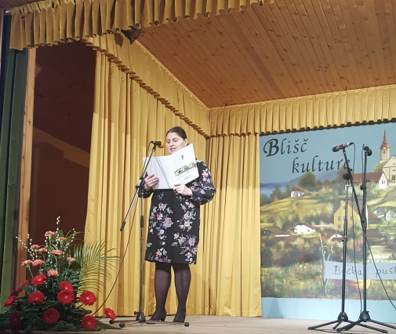Članici uredniškega odbora, Jelka Tršinar ter Sabina Hočevar sta v besedah in slikah orisali zgodbo o nastanku zbornika ter se zahvalili vsem za sodelovaje in pomoč.

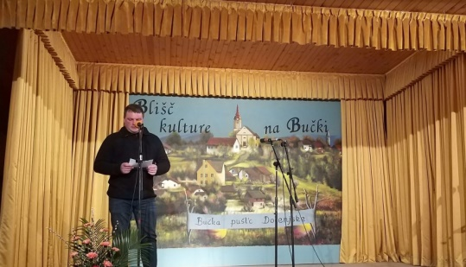Krajevno skupnost Bučka sestavlja devet vasi, ki že od nekdaj čutijo pripadnost eden drugemu. O tem je spregovoril tudi predsednik krajevne skupnosti Tomaž Marjetič.

***Foto: Maja Salamon in Lara Omerzel***

***Zapisala: Urška Zidar***